الجمهورية الجزائرية الديمقراطية
وزارة التربية الوطنية مديرية التربية لولاية غليزان
امتحان الفصل الثاني في مادة: العلوم الفيزيائية والتكنولوجيا المدة: ساعة و نصف
متوسطة: الشهيد مقدم عمار –حمري - ﴿المستوى الثالثة متوسط﴾ التاريخ: 04-03-2024
الوضعيــــــــــــــــــــــة الأولى: (06 نقاط)
كان سليم الذي يدرس في السنة الثالثة متوسط يراجع في دروس في التيار الكهربائي المستمر وجد صعوبة في بعضها لعدم اتمامها فطلب منك مساعدته بإتمام الجدول الآتي .  - ساعد سليم بالإجابة على مايلي:  - أعد رسم الجدول مع اتمامه.  نموذج القطار الدارة الكهربائية النموذج المائي  العربات ........................................... .....................................  ..................................... التبار الكهربائي .....................................  حواجز غير قابلة للعبور .............................................. .....................................  .................................. دارة كهربائية مغلقة ......................................  عمال يدفعون عربات ............................................. .......................................  - أعط الرمز النظامي للصمام الكهروضوئي .و ما هو دوره؟  التمرين الثاني: (06 نقاط)  خلال التحضير لفروض الفصل الثاني صادف كريم الذي يدرس في السنة الثالثة متوسط صعوبات في بعض الـــــدروس لعـــــــدم اتمامها بسبب الغــــيابات الكثير فطلب منك مساعدته بالإجابـــــــة على بعض الأسئلة و بالاعتماد على الوثيقة -01- .  ساعد كريم بالإجابة على مايلـــــــــي:  المطلــــــــــــــــــــــــــــوب:  - أعط عنوان التركيبة .  - أكمل السلسلة الوظيفية لهذه التركيبة.  - أنشئ مخطط الحصيلة الطاقوية لتوهج المصباح :  - أذكر العلاقة الرمزية لمبدأ انحفاظ الطاقة .  الوثيقة -01-  اقلب الورقة الصفحة 1 من2 | 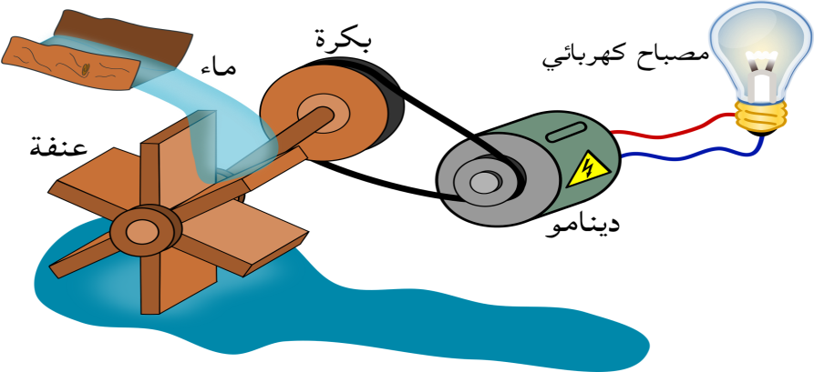
الوضعية الادماجية: (08 نقاط)

نظرا للانقطاع المتكرر للكهرباء في بلديتكم اقتنى والدك مصباح التخزين الذي يعمل عند انقطاع التيار الكهربائي كما هو موضح في الوثيقة-02- علما ان المصباح يخزن طاقة قدرها E= 720000j خلال 8 ساعات في اليوم .
- مثل السلسلة الطاقوية لعمل هذه التركيبة؟
- ما الفرق بين جملتي المحرك والدينامو؟
- عبر عن الطاقة التي يخزنها المصباح بـ KWh (الكيلوواط ساعي)؟ ثم احسب استطاعة المصباح بوحدة الكيلوواط (KW) ؟
- اذا علمت ان ثمن الكيلو واط ساعي هو 4DA احسب ثمن الطاقة المستهلكة من طرف المصباح ؟
- قدم نصيحتين فيما يخص استهلاك الطاقة؟

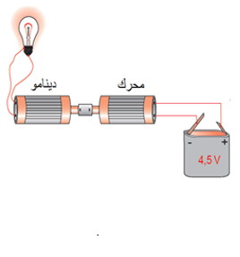
الوثيقة -02-

انتهـــــــــــــــــــــــــــــى الصفحة 2من2 بالتوفيق للجميع

